КЛАССНЫЙ ЧАС “ЗАЩИТНИКИ ОТЕЧЕСТВА”

У всех святое право – Отчизну защищать.
А если и придётся, то жизнь свою отдать.
Во времена любые достоин славы тот,
Кто, как зеницу ока, Отчизну бережет.
Сегодня вспомним с вами защитников Руси,
Ведь в нас, живущих ныне, частица их крови!
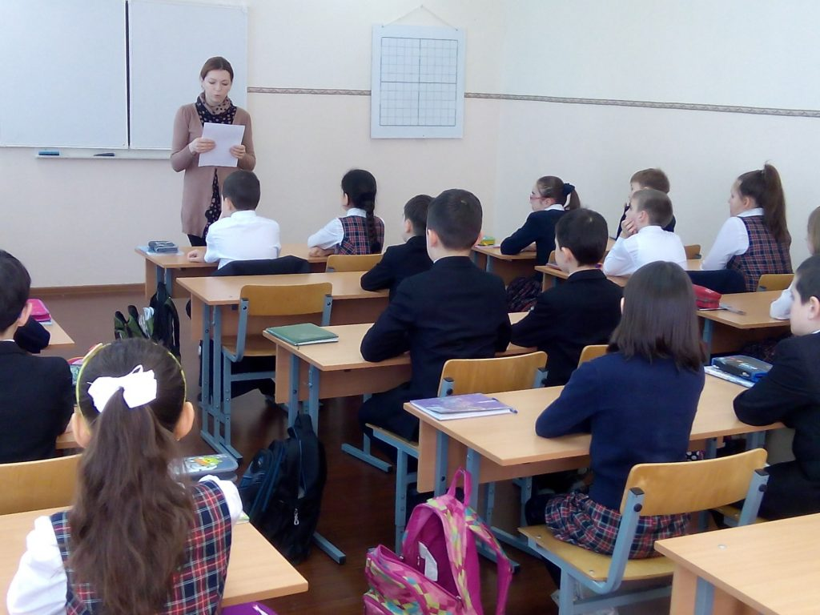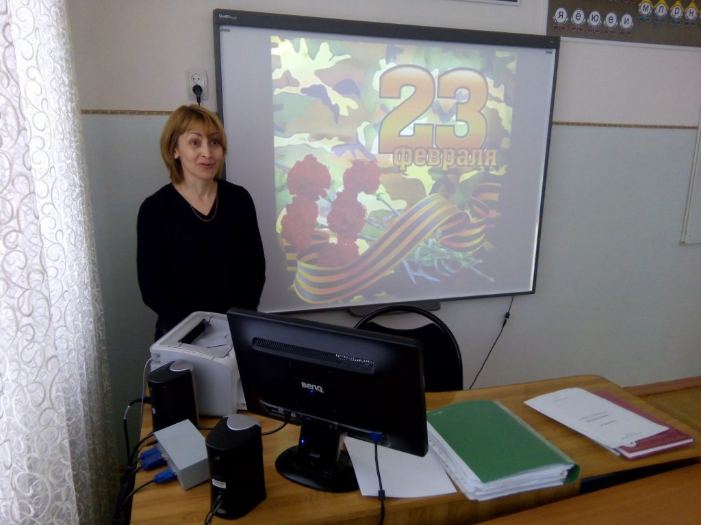
Славные победы Александра Невского и Дмитрия Донского, Козьмы Минина и Дмитрия Пожарского, Александра Суворова и Михаила Кутузова, Георгия Жукова и Константина Рокоссовского вдохновляют на подвиги нынешних солдат, учат любви к Родине. 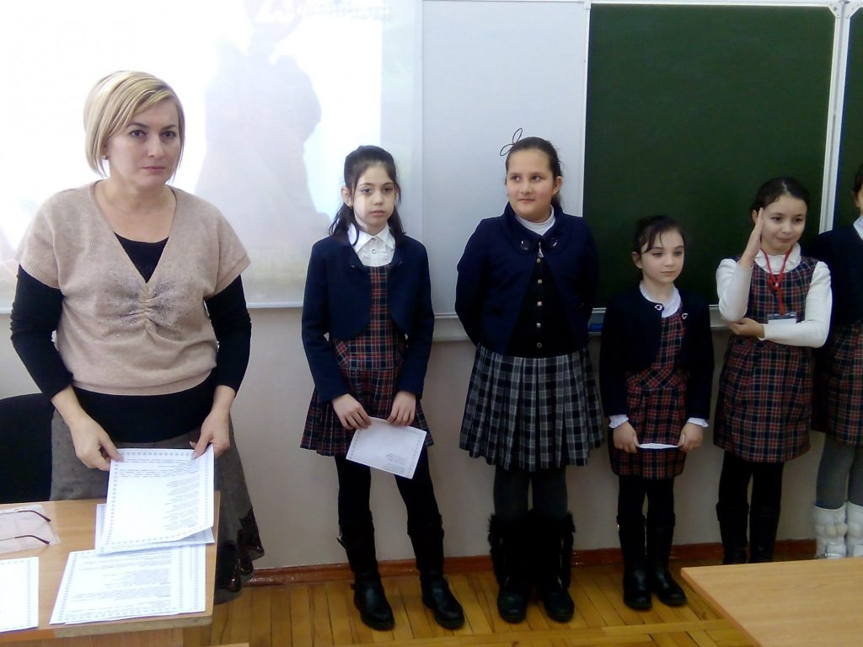
Им, защитникам Отечества , были посвящены классные часы, которые провели классные руководители.
